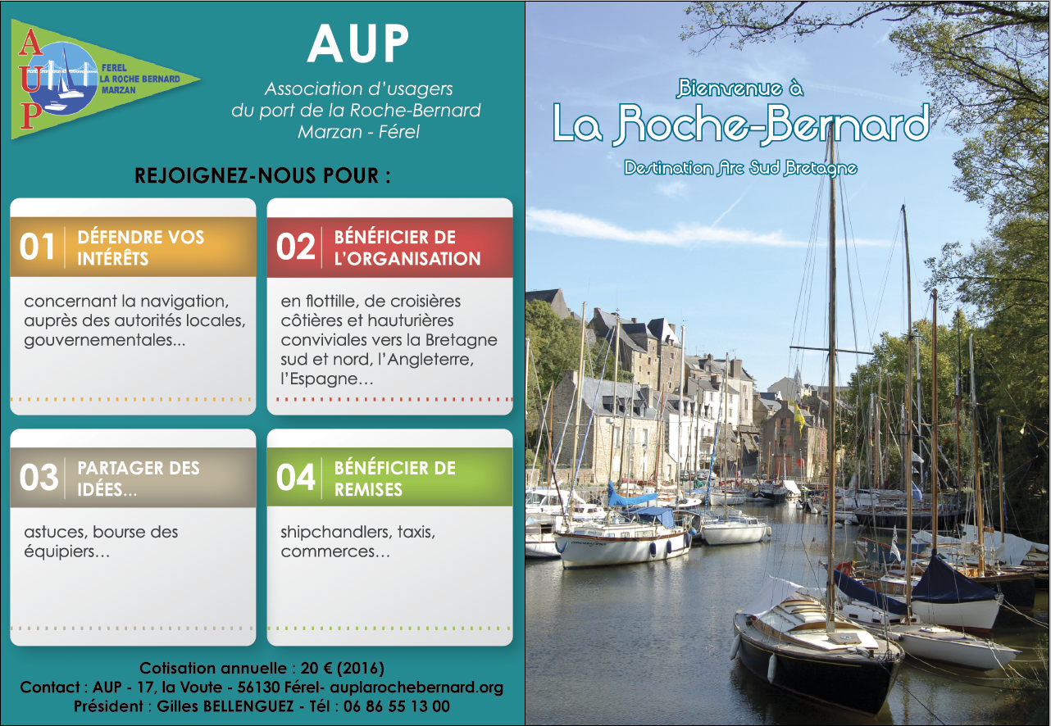

BULLETIN D'ADHESION
(Montant de la cotisation : 20€)
Nom :______________________Prénom :_____________________
Adresse :________________________________________________
CP :________ Ville :______________________________________
Téléphone :____________________ Mobile :__________________
E Mail : _________________________ Profession :_____________
Nom du bateau : _________________________________________
Fabricant :___________________Modèle:_____________________
Place au Port :___________Type de bateau :Voilier ou Moteur
Type de contrat (Annuel ou - 6 mois) :________________________
Date d'adhésion :____________ Signature :___________________
auplarochebernard.org
Adressez ce formulaire à : AUP 17 la Voute 56130 Férel
Président ; Gilles BELLENGUEZ Tel : 06 86 55 13 00

